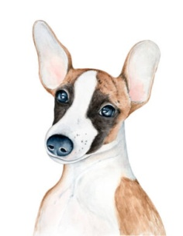

1. It has _____ ears and a _____ nose.
- small, white
- big, black
- large, yellow

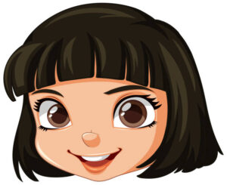

2. Штиклирај тако да се тврдњa подудара са сликом изнад:
- She has got short hair.
- She has got blue eyes.
- Her hair is curly.
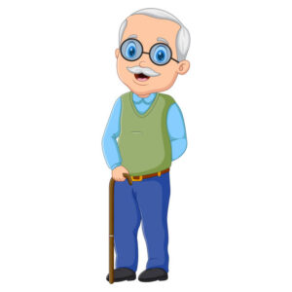

3. Штиклирај тако да се тврдњe подударају са сликом изнад:
- He has got grey moustache.
- He has got glasses.
- He is bald.

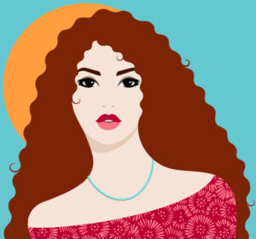

4. Да ли се следећи описи подударају са сликом изнад: She has got long brown hair. Her hair is curly. She has got blue eyes.
- Да
- Не
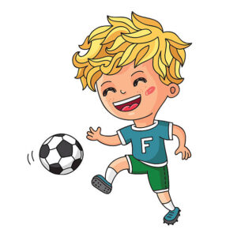

5. Да ли се следећи описи подударају са сликом изнад: He has got blonde short hair. He is young.
- Не
- Да

6. Повежи опис са одговарајућом сликом: Slim, with short straight red hair.
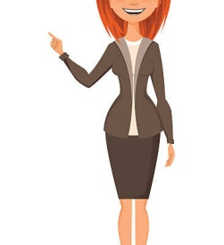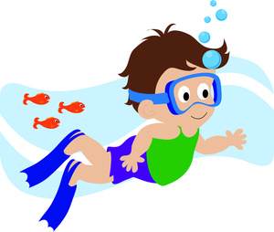
1. 2.

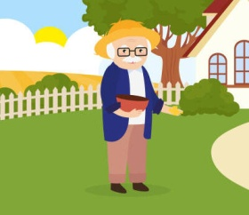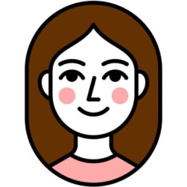
3. 4.

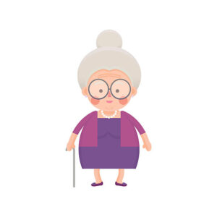

7. Повежи описе са сликом изнад:
- old
- young
- thin
- curly hair
- grey hair
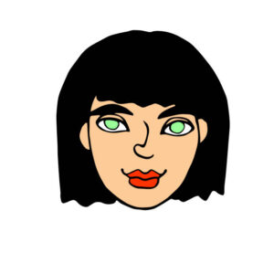

8. She has got green eyes.
- Нетачно
- Тачно
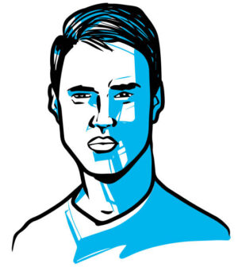

9. He is bold and has got long curly hair.
- Нетачно
- Тачно

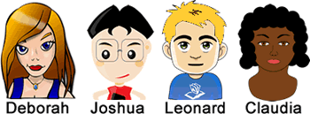

10. Повежи опис са именом: She's got long blonde hair.
- Claudia
- Leonard
- Deborah
- Joshua

11. Повежи опис са именом: He's got short blonde hair.
- Joshua
- Claudia
- Leonard
- Deborah

12. Повежи опис са именом: She's got curly black hair.
- Claudia
- Deborah
- Joshua
- Leonard

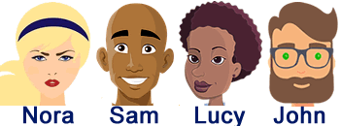

13. Who has got blond hair?
- Lucy
- Nora
- John
- Sam

14. Who has got beard?
- Lucy
- John
- Sam
- Nora

15. Who has got big ears?
- Lucy
- Sam
- Nora
- John

